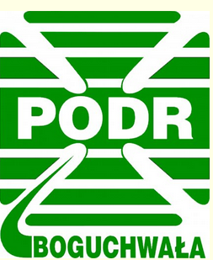
Powiatowy Zespół Doradztwa Rolniczego
w Mielcu

Informuje
W dniu 30.05 oraz 31.05.2022 r.
godziny pracy będą wydłużone do 18.00
Zapraszamy do skorzystania z naszych usług.
Mielec, ul. Jagiellończyka 13/20
Tel. 175864151/ 723 977 483

